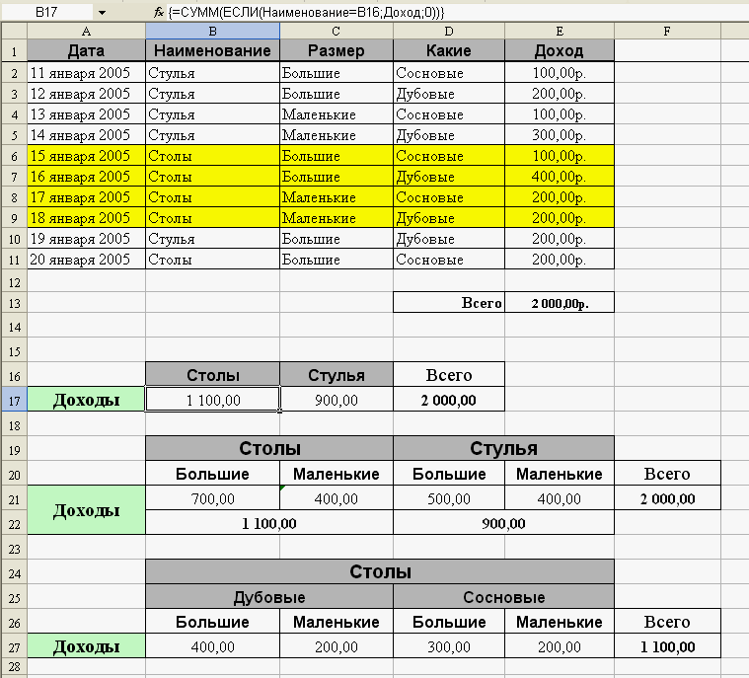
1. Выделить диапазон ячеек А1:E11 (если планируется продолжать ввод информации в таблицу – выделить и последующие строки).
2. Нажав комбинацию клавиш Ctrl+Shift+F3, вызвать диалоговое окно Создать имена. Выбрать опцию В строке выше и нажать кнопку ОК.
Примечание: чтобы программа Excel поддерживала имена диапазонов, на вкладке Вычисления диалогового окна Параметры необходимо включить опцию Допускать названия диапазонов.
3. Для оперирования с массивами ячеек используются специальные формулы – формулы массива. Для работы с такими формулами необходимо знать следующее:
а) признаком формулы массива являются фигурные скобки в начале и конце формулы;
б) фигурные скобки вводятся нажатием комбинации клавиш Ctrl+Shift+Enter – либо по завершении ввода формулы, либо в процессе ее редактирования;
в) при редактировании формул фигурные скобки исчезают.
г) для восстановления признака массива после редактирования нужно повторно нажать указанную комбинацию клавиш.
д) фигурные скобки, введенные путем нажатия соответствующих им клавиш клавиатуры, не являются признаком массива.

В ячейке В17 расчет доходов от продажи столов (1100 р.) производится по формуле:
{=СУММ(ЕСЛИ(Наименование=B16;Доход;0))}

В ячейке В21 расчет доходов от продажи больших столов (700 р.) производится по формуле:
{=СУММ(ЕСЛИ(Наименование=B19;ЕСЛИ(Размер=B20;Доход;0);0))}

В ячейке В27 расчет доходов от продажи больших дубовых столов (400 р.) производится по формуле:
{=СУММ(ЕСЛИ(Наименование=B24;ЕСЛИ(Размер=B26;ЕСЛИ(Какие=B25;Доход;0);0);0))}

